

**滨江小三班**

**2024/1/3**

天气：阴

”

****

入园情况：今天来了18位小朋友，**沈懿心、晁乐怡、刘欣远、黄沐尔、刘子文、印梦瑶**等幼儿请了病假。

情绪与物品管理：**杨皓宇、李艺可、朱梓宸、陈硕、张轩齐、张昱安、朱子贝、于朗**等小朋友能够开开心心入园，**陶子沐、朱瑾瑜、赵中熠、樊予诺、谢嘉赟、赵嘉玥、丁依沐、李芊烨、徐可清、苏言哲**等小朋友能和老师、同伴打招呼，所有小朋友能卷好水杯绳子放好物品。

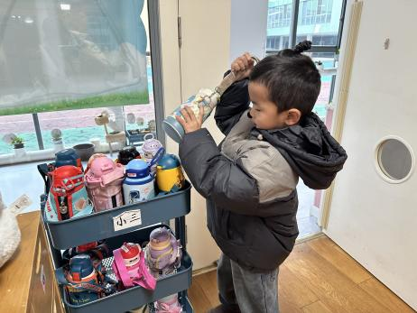****

|  |  |  |
| --- | --- | --- |
| 区域 | 活动掠影 | 游戏实录 |
| 益智区 | C:/Users/Administrator/Desktop/IMG_2335.JPGIMG_2335C:/Users/Administrator/Desktop/IMG_2336.JPGIMG_2336C:/Users/Administrator/Desktop/IMG_2337.JPGIMG_2337 | 张轩齐在玩“表情拼拼乐”；  陶子沐在用“磁力大师”拼坦克；  杨皓宇、朱梓宸和于朗在一起玩“形状小车”。 |
| 娃娃家 | C:/Users/Administrator/Desktop/IMG_2334.JPGIMG_2334 | 李艺可、赵嘉玥和朱子贝在娃娃家做小厨师。 |
| 桌面建构区 | C:/Users/Administrator/Desktop/IMG_2331.JPGIMG_2331 | 谢嘉赟在桌面建构区用雪花片制作“雪人”。 |
| 图书区 | C:/Users/Administrator/Desktop/IMG_2332.JPGIMG_2332 | 李芊羽在图书区阅读绘本。 |
| 美工区 | C:/Users/Administrator/Desktop/IMG_2333.JPGIMG_2333 | 丁依沐在美工区用太空泥制作“汤圆”。 |
| 地面建构区 | C:/Users/Administrator/Desktop/IMG_2330.JPGIMG_2330 | 苏言哲、张昱安和陈硕在一起建构自己的作品。 |

**03生活活动**

**用餐情况**

晨点：牛奶、枣泥糕、饼干

午餐：扬州炒饭（火腿、玉米、肉末、胡萝卜）、萝卜鸽子汤

水果：香蕉、龙眼

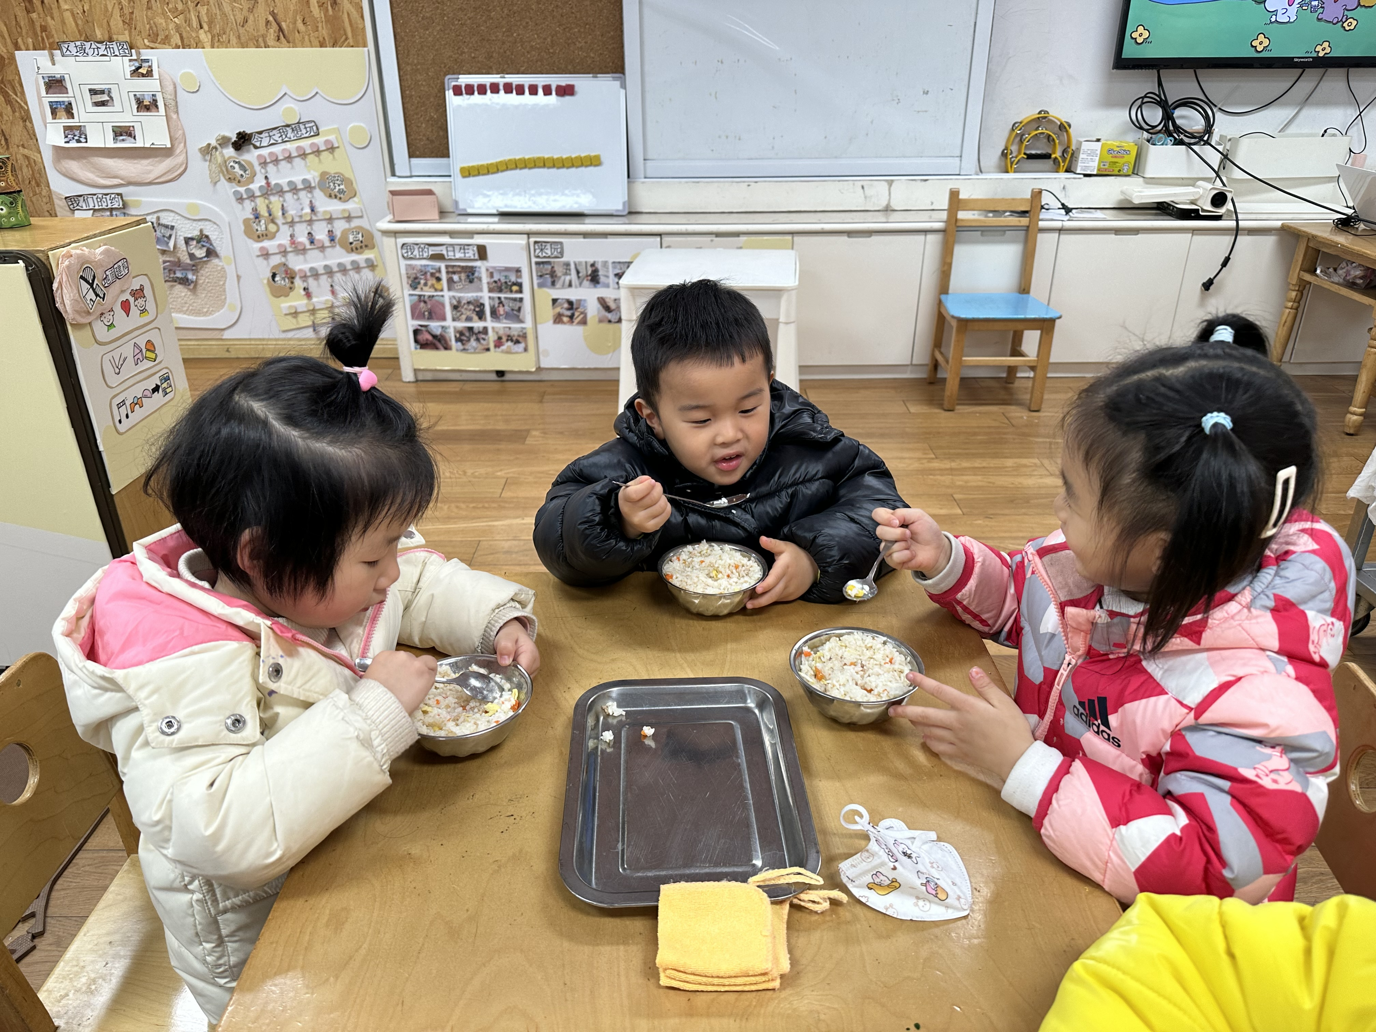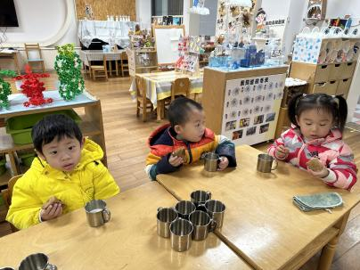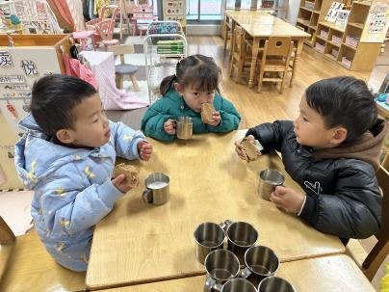午点：

**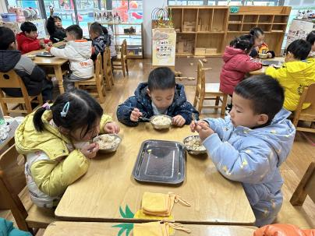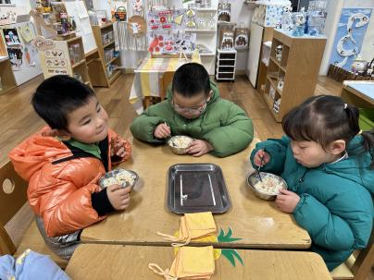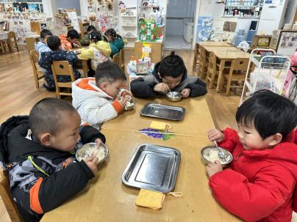1.3午餐情况**

|  |  |  |  |  |  |  |  |
| --- | --- | --- | --- | --- | --- | --- | --- |
| **姓名** | **光盘小达人** | **桌面整洁** | **握勺姿势** | **姓名** | **光盘小达人** | **桌面整洁** | **握勺姿势** |
| 杨皓宇 | ○ | ○ | ○ | 陶子沐 | ○ | ○ | ○ |
| 刘子文 | 请假 | | | 苏言哲 | ○ | ○ | ○ |
| 沈懿心 | 请假 | | | 张轩齐 | ○ | △ | △ |
| 陈硕 | ○ | ○ | △ | 樊予诺 | ○ | ○ | ○ |
| 朱瑾瑜 | ○ | ○ | ○ | 丁依沐 | △ | ○ | ○ |
| 刘欣远 | 请假 | | | 徐可清 | ○ | ○ | ○ |
| 朱梓宸 | △ | ○ | ○ | 印梦瑶 | 请假 | | |
| 赵中熠 | △ | ○ | △ | 朱子贝 | ○ | ○ | ○ |
| 于朗 | ○ | ○ | ○ | 李芊烨 | ○ | ○ | ○ |
| 张昱安 | ○ | ○ | ○ | 黄沐尔 | 请假 | | |
| 赵嘉玥 | ○ | ○ | ○ | 晁乐怡 | 请假 | | |
| 谢嘉赟 | ○ | ○ | ○ | 李艺可 | ○ | ○ | ○ |

**（**注：○做到了，△再加油**）**

**午睡情况：**

所有小朋友都能够在13:00前自主入睡，如**杨皓宇、李艺可、朱梓宸、陈硕、张轩齐、张昱安、于朗、陶子沐、朱瑾瑜、赵中熠、樊予诺、谢嘉赟、赵嘉玥、丁依沐、朱子贝、李芊烨、徐可清、苏言哲**。

**自理能力：**

**杨皓宇、李艺可、朱梓宸、陈硕、张昱安、于朗、陶子沐、朱瑾瑜、樊予诺、谢嘉赟、赵嘉玥、丁依沐、朱子贝、李芊烨、徐可清、苏言哲、张轩齐**能根据冷热穿脱衣物，并在午睡前将衣服正确地用衣架挂起来；**赵中熠**还要加油多多练习哦！

**mmexport1590938236088mmexport159093823608804集体活动**

**活动名称：《语言：冬天到》**

**活动介绍：**《冬天到》是一首语句工整、富有童趣且具有节奏韵味的儿歌。儿歌的画面感强，创设冬天来到北风呼呼叫的场景，小动物们都钻进窝里，只有小宝宝不怕冬天的寒冷，天天起的早。整首儿歌读起来朗朗上口，简单而又通俗的语言十分适合小班幼儿感受和理解。本次活动主要是引导孩子在欣赏图片以及了解儿歌内容的基础上学说儿歌，萌发冬天不怕冷的品质。

**活动目标：**1.愿意在集体前借助肢体动作表达对儿歌的理解，有节奏地朗诵儿歌。

2.理解儿歌内容,愿意做个不怕冷早早起的好宝宝。

